测试人员 | 自己 | 测试时间 |  | 2014.4.20
测试地点 | 寝室
被测模块编号  或软件版本号 | V-1．2 | 测试器材，工具（包括软件） |  | Windows 8，VS2010
测试目标 | 在回环下查看客户端与服务器端通信验证的状况
测试步骤 | 1：编译调试服务器软件，设置断点，客户端同样  2：服务器端初始化，监听连接。  3：客户端开始连接，查看各自断点处，并输入密码  4：服务器端接收到一个连接，并为客户端命名，同时已经开始验证  5：验证后查看是否还可以通信
测试准备 | 编好客户端和服务器端软件，打开两个或三个VS2010软件
目标测试结果
测试过程：设置断点，调试并查看各个变量变化

测试结论 | 测试结论等见测试报告正文
填表
报告撰写说明：

测试报告正文
【测试数据记录】
一般是根据测试过程以条项方式记录，包括测试参数和测试结果
【测试数据分析】
可单独，也可结合到测试数据中，在测试数据之后，分析数据说明了什么，或数据产生的原因。
【相关结论】
可单独，也可结合到测试数据中，在数据分析后说明得到或猜测出什么结论。

一：通信密码正确情况下：
1：在服务器初始化后
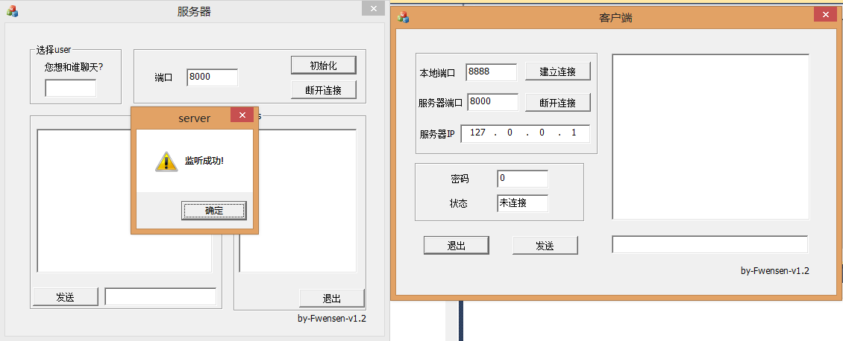

2：客户端点击连接后，

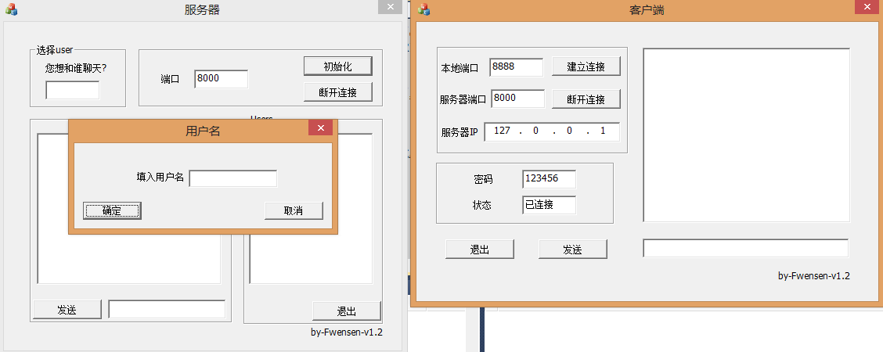

3：服务器端开始产生随机数length：
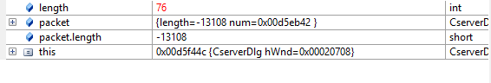

4：服务器计算得到result结果：
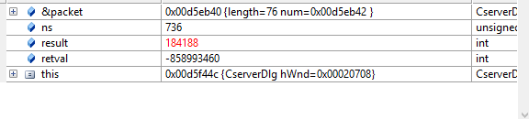
下图是产生的packet报文:
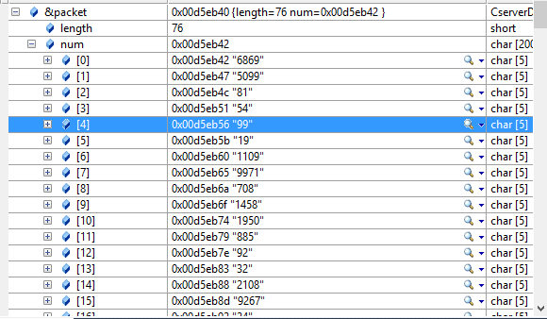

5：客户端收到的packet报文：
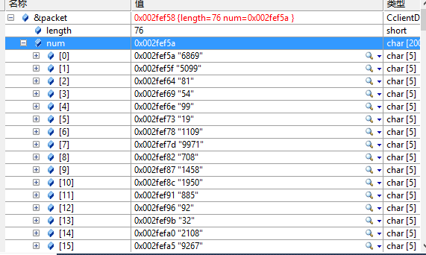

计算得到result的结果：
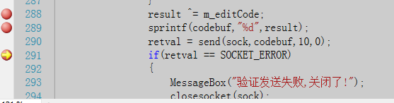

我将结果写入了一块内存中：
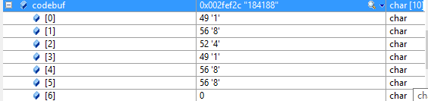
6：服务器端收到客户端的验证（客户端的验证在buf中）：
7：服务器端验证成功：
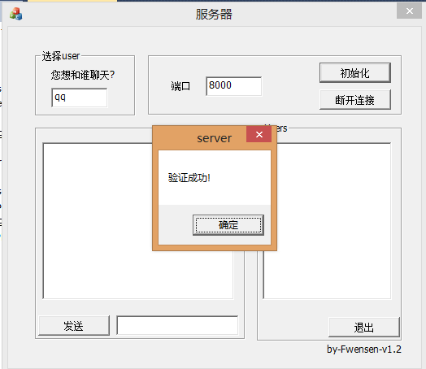
同时发送给客户端验证成功的信息（在answerbuf中0代表验证成功，1代表验证失败。）：

8：客户端收到验证成功的消息：
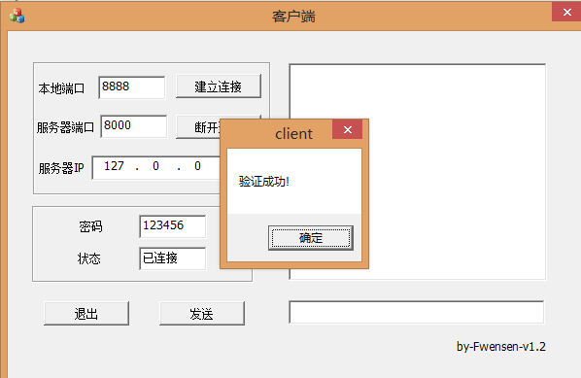
9而后进入正常通信的环境中，正常通信：
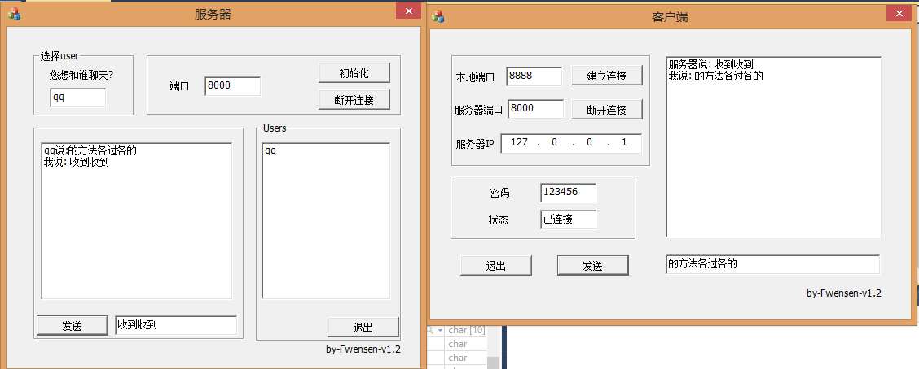

二：若通信密码错误时：
这里不再累赘，直接进入通信阶段：
1：现在客户端的密码为0：
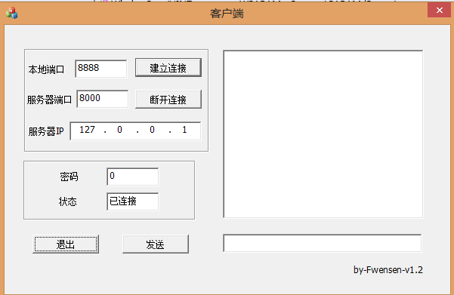

2：产生的result和packet报文：
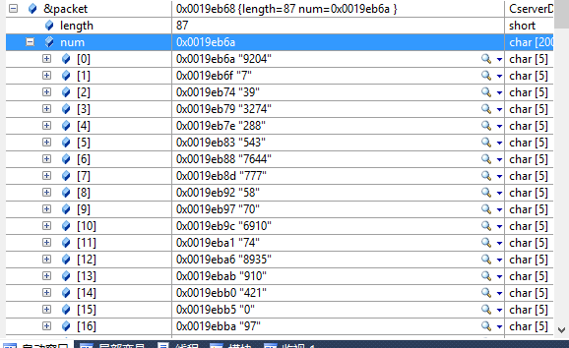

3:客户端收到packet后计算得到的result：
packet如下：
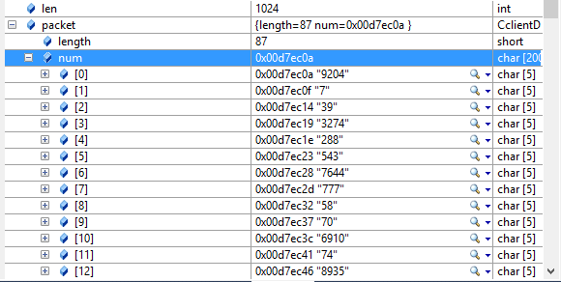

4：服务器端对比后发现不正确：
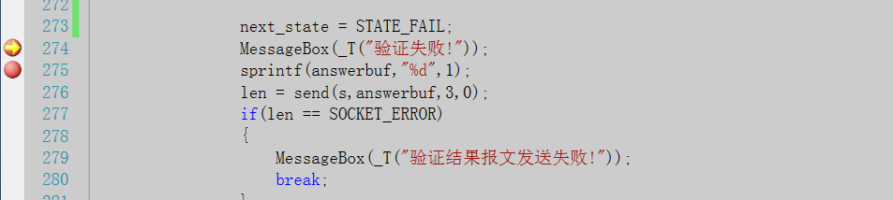

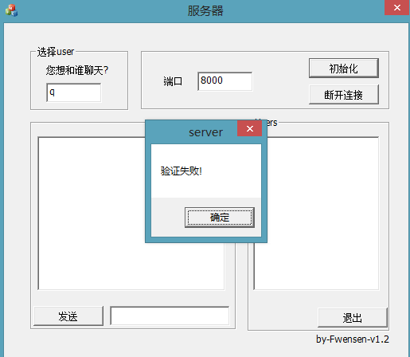

服务器端answerbuf中写入1代表验证失败：
4：客户端得到验证失败的消息：
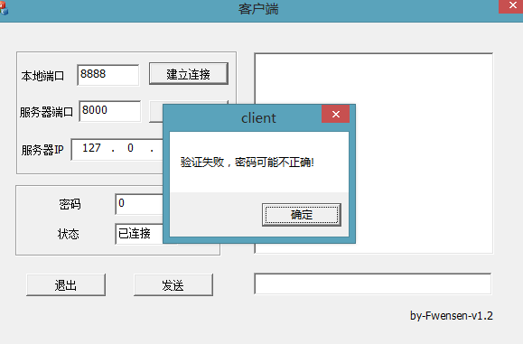
5：尝试通信：
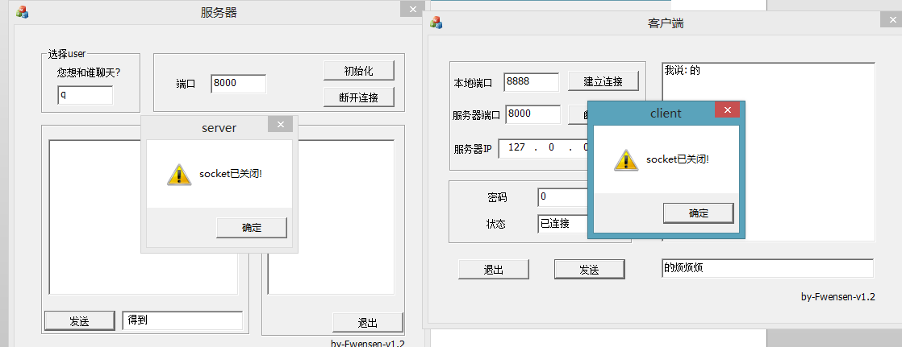

通信失败，由于还没实现多次验证，所以暂时只能一次通信。

虽然勉强完成了项目的要求，但还有很多细节处需要修改。

